周術期口腔機能管理計画書

記入日 H ・ ・

提供先歯科医療機関名

歯科・歯科医院・歯科クリニック
先生

＜患者基本情報＞
提供元医療機関の名称 ○○○○○○○○○○○○

所在地 ○○○○○○○○○○○○
電話 ○○○－○○○－○○○○（代表）
医科歯科連携専用 相談・連絡窓口：内線○○○○

歯科医師名

（ ）は記入または選択、□は✓を入れる

歯科初診日（H . . ）

ID

名前 （男・女） 年 月 日 生まれ 年齢

＜基礎疾患の状態・生活習慣＞
次のデータは、歯科治療を安全におこなうために、大変重要なものです。 特に抜歯をするときに必要になります。 お酒とたばこは、手術前に必ずやめるように努めましょう。
全身状態： 良好 ・ 普通 ・ 不良 （PS： ）
血液データ： 白血球数： 血小板数： （検査日H . . ）全身基礎疾患： なし ・ あり
高血圧症（ / ） ・ 糖尿病 ・ 脳血管障害 ・ 心臓疾患・その他（ ）
服用薬( )
抗凝固薬 使用：なし・あり ：薬剤名（ ）
ステロイド剤 使用：なし・あり ：薬剤名（ ）
生活習慣 飲酒 なし・ （焼酎・日本酒 1回 合、 ビール ｍｌ：週 回： 歳から 歳・現在まで）
たばこ なし・（ 本/日 歳～ 歳・現在まで）
＜主病の手術、放射線、化学療法等の予定＞
手術や放射線、化学療法の治療の流れは、下記の通りです。

病名：
病気に対する治療予定：
□手術単独 □手術前（□化学療法/□放射線療法）□手術後（□化学療法/□放射線療法）
□手術 手術予定日 年 月 日 頃・未定

化学放射線療法の場合は両方にチェック
□がん化学療法（抗がん剤治療） 治療開始日 年 月 日 頃・未定
治療内容： レジメン 療法 使用する抗がん剤：

□放射線治療 治療開始日 年 月 日 頃・未定

放射線治療 放射線量 Gｙ（グレイ）、 照射回数 回
・

周術期口腔機能管理計画書

記入日 H ・ ・

＜口腔内の状態等（現症及び放射線、抗がん剤治療等によって予測される変化等）＞
図は、口の状態を表しています。

歯科初診時所見

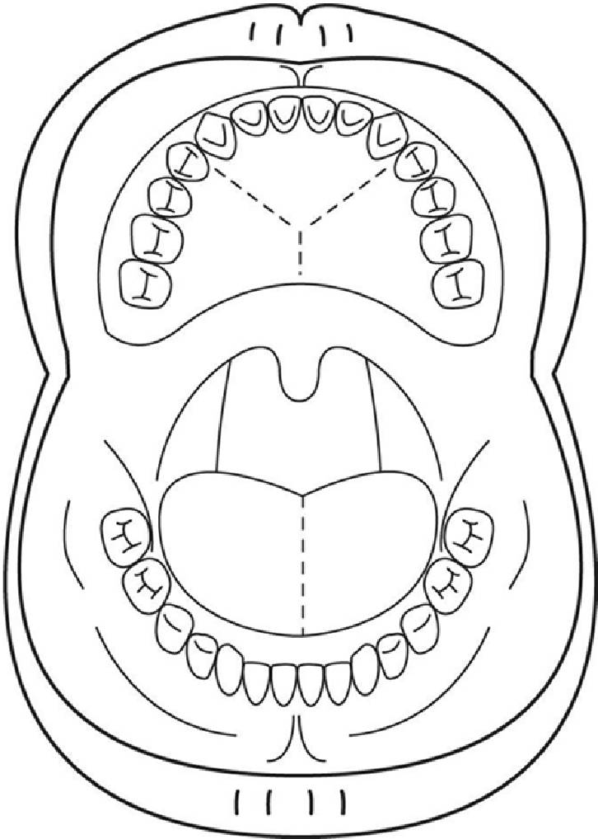
衛生状態：（良好・普通・不良）
歯周炎の部位（ 歯頚部ライン記入）
粘膜の変化（直接記入）
ケアの回数： 回/日 （朝・昼・夕・寝る前）
義歯の使用（なし・あり：部分床（（上・下） 全部床（上・下）） 義歯の適合状態（ 良い ・ 問題なし ・ 悪い（修理必要））

放射線、抗がん剤治療等等によって予測される変化
口腔内の変化：（あり ・ なし）
□口内炎/口腔粘膜炎
□口腔乾燥
□味覚の異常・変化
□歯や歯ぐきの感染
□知覚過敏・顎のこわばり・痛み
□カビ/ウイルスの感染
□顎の感染
□多数のう歯・口が開かない

全身的な変化：（あり ・ なし）

＜主病の手術に係る患者の日常的なセルフケアに関する指導方針＞
周術期に係る口腔管理の指導事項
患者・家族の口腔管理を受けることに関する同意は（□あり ・□なし）です。
治療開始前から治療後の継続的な口腔管理について流れを説明します。
□治療開始前の口腔管理は（□連携歯科・□当院）で行います。
□セルフケア目的・必要性の説明 （口内炎、粘膜の感染予防・口腔乾燥等の発症・その他）
□連携医受診または手術等実施施設での口腔のケアに関する説明

連携歯科・または治療実施する施設の歯科で行う処置
□歯周病の検査
□歯石の除去
□衛生士の口のケアの説明
□動揺する歯の固定 （部位 : )
以下は今後の口腔管理のスケジュールです。

□入院中または外来通院中の口腔管理は（□連携歯科・□当院） でおこないます。
口腔の清掃方法やケアの方法は、治療開始前また治療中も確認のために、歯科医師、歯科衛生士より説明いたします。口腔の問題は担当医の先生と一緒に対処いたします。
□退院後の口腔管理は（□連携歯科・□当院）でおこなう予定です。
治療後、治療内容、口腔内の状況により、退院後継続して口腔管理が必要かの判断がなされます。
口腔の問題は、治療中、治療後も長い期間続くことがあります。

